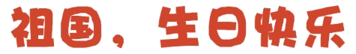
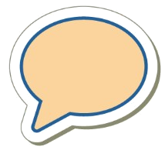
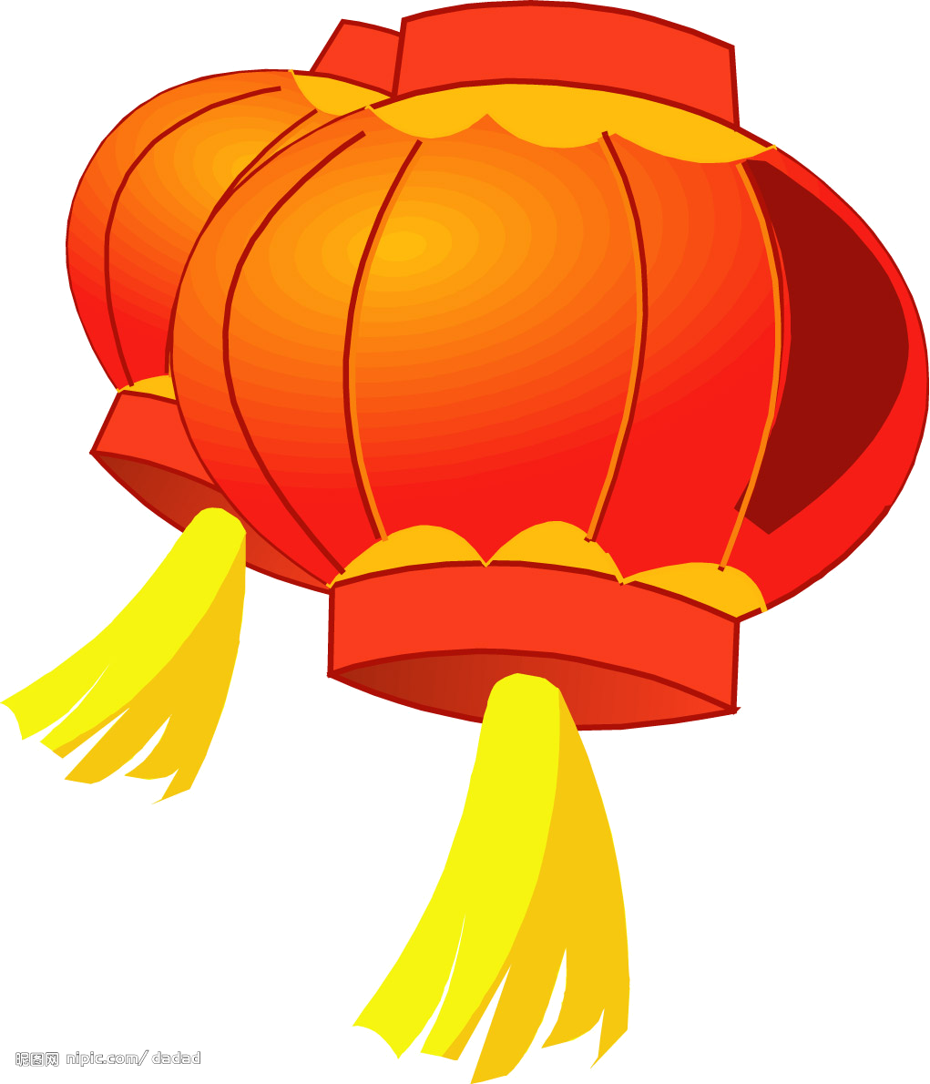
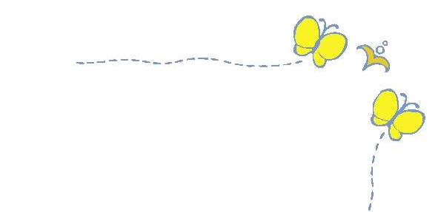
小编：高一（2）
名人说

·道德是为人类社会升到更高的水平，为人类社会摆脱劳动剥削制度服务的。——列宁
·良好的礼貌是由微小的牺牲组成。——爱默生
·勿以恶小而为之，勿以善小而不为。惟贤惟德，能服于人。—— 刘备
·我深信只有有道德的公民才能向自己的祖国致以可被接受的敬礼。—— 卢梭
·礼貌使有礼貌的人喜悦，也使那些受人以礼貌相待的人们喜悦。—— 孟德斯鸠
·文明时代是学会天然产物进一步加工的时期，是真正的工业和艺术产生的时期。——恩格斯

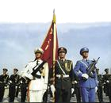
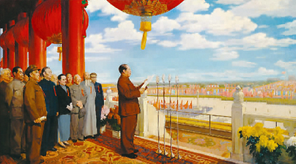
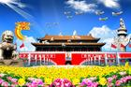
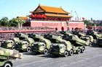

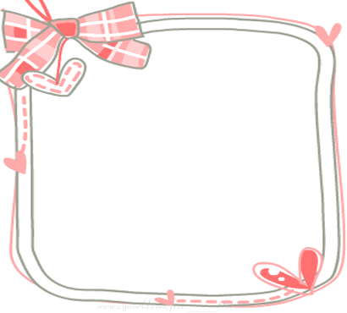


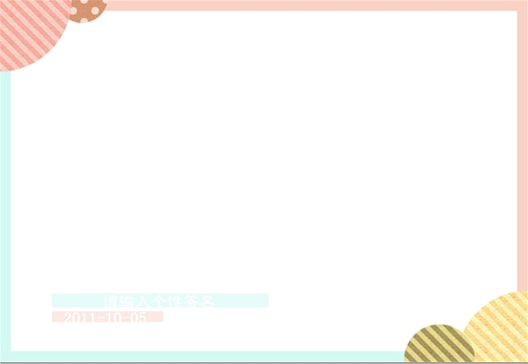
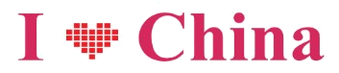
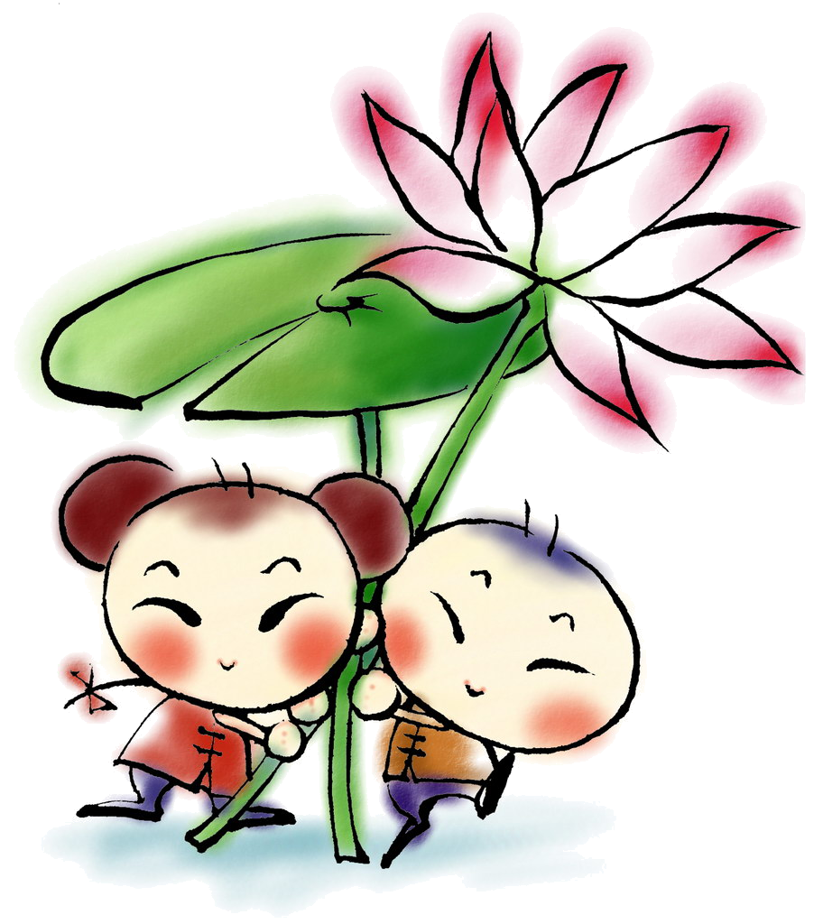
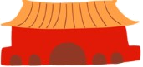
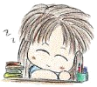
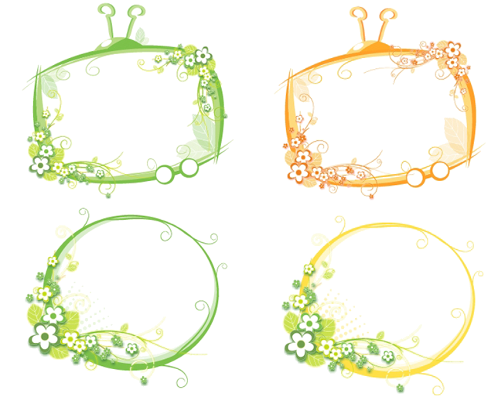
10月1日是中国的国庆节。中国人民在中国共产党的领导下，前赴后继，取得了人民革命的伟大胜利。
中国人民经过一百多年的英勇奋战，在中国共产党的领导下，取得了人民革命的伟大胜利，在1949年10月1日宣告中华人民共和国成立，这是中国历史上一个最伟大的转变。1949年9月的政协一届一次会议上决定把10月1日定为国庆节。

你走过了不平凡的62年,
像一个婴儿长成了壮年,
今日您正充满活力,散发着蓬勃的朝气,
您有过磨难,也有过欢笑.
历经了崎岖坎坷,明天将更加美好.
62年来, 你发生了翻天覆地的变化,
你的人民日益富强.
您的你凝聚了天下炎黄子孙的心啊!
您赢得了世界尊重的目光.
现在您正意气奋发,
走进了新的世纪,
今天,在这欢庆的节日里,
我从心底里向您说一声,
祖国,您好!

讲公德重诚信,不破坏公物,不乱涂乱画,不说谎欺人，
讲文明懂礼貌,不恶语伤人,不随地吐痰,不追逐喧哗,
讲仪表树形象,不穿奇装异服,不留色发,不佩戴饰物,
讲纪律守规则,不喝酒吸烟,不打架滋事,不以大欺小,
讲环保爱整洁,不乱扔杂物,不践踏草坪,不攀折花木,
讲团结求合作,不损人利己,不揭短嘲讽,不拉帮结伙，
讲爱心比奉献,不自私自利,不妒忌他人,不混天度日，
讲安全明礼让,不带刀具,不私自出校,不拥挤起哄，
讲健康强体魄,不暴饮暴食,不懒惰邋遢,不无故旷操。

